Пострадавшие от насилия христиане нуждаются в жилье
Дижен Таду получил огнестрельное ранение в грудь, убегая со своей семьей от пуль и пожара. Это случилось 6 ноября 2016 года, когда полиция в полном боевом снаряжении вошла в их бедную сантальскую общину в провинции Гайбанда в Бангладеш, чтобы выгнать их из их домов. При поддержке местных мусульман полицейские подожгли деревянные хижины, в которых жили христиане. К утру как минимум 5,500 христиан оказались без крыши над головой, трое погибли.

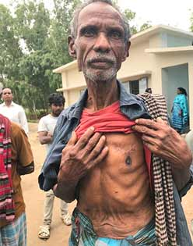
Дижен Таду был серьезно ранен в нападении 6 ноября 2016 года на их селение, а его дом был сожжен дотла
Сам Дижен чудом выжил. Проведя три месяца в больнице, он вернулся в родное селение, но у него теперь нет там ни земли, ни дома, - ничего.
Свет Христов
Местные служители церкви сказали ему, что Фонд Варнава строит дома для сантальских христиан, пострадавших от гонений, и что он в очереди один из первых.
“Каждый день, пока шли работы, я приходил посмотреть. Я молился и ждал … Я видел, как зажегся свет Христов и появилась надежда, что теперь мне будет где жить”, - рассказывает Дижен.
В конце концов, дом был достроен. После того, как Дижен жил в деревянной хижине, а потом два года – в самодельном укрытии, прочный кирпичный дом стал для него воплощенной мечтой. “Теперь у меня есть настоящий дом. И это еще не все, теперь у нас есть хороший туалет, школа для детей и церковь поблизости, где мы можем проводить богослужения”.
50 семей христиан из народности сантал, оставшиеся без крыши над головой из-за гонений, заселились недавно в свои новые дома. Но тысячи других еще нуждаются в жилье.

Началась вторая стадия проекта
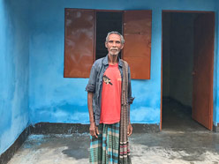
Дижен стоит перед своим новым однокомнатным домом. Это один из 50 домов, построенных для сантальских христиан в рамках первой стадии проекта
На второй стадии планируется построить еще 50 однокомнатных домов с железной крышей и верандой, где можно готовить еду. Эти кирпичные дома на участке, принадлежащем церкви, помогут защитить христиан от дальнейших нападений.
Для этих пятидесяти семей будут установлены шесть скважин и ручные насосы, а также 12 туалетов.
Кроме этого будет большая площадка для разных мероприятий, где дети смогут играть, а взрослые общаться.
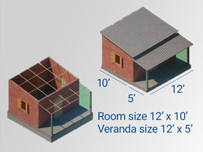
Станьте проводником Божьей любви для страдающих верующих из народности сантал
“Я не знаю, откуда приходят эти деньги, но я благословляю всех, кто помог мне и моим детям”, - сказал Дижен.

2-я стадия проекта. Однокомнатные дома будут размером 3.7 x 3 м плюс веранда
Пожалуйста, станьте проводником Божьей любви для этих людей. Поддержите второй этап строительства. Ваша помощь принесет надежду и радость нашим братьям и сестрам во Христе, которые потеряли все.
Одно пожертвование на сумму $1372 поможет построить однокомнатный дом
Два пожертвования на сумму $91 помогут установить одну скважину с ручным насосом
Десять пожертвований на сумму $25 помогут построить один туалет

ПОЖЕРТВОВАТЬ

Отправляя пожертвование, укажите в комментариях, что вы хотите поддержать проект Строительство домов для общины сантальских христиан в Бангладеш (код проекта: 04-1360)

